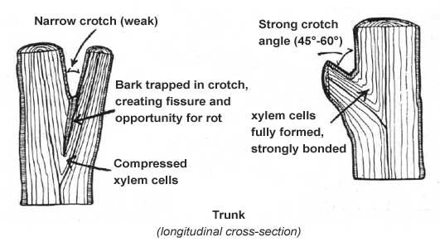
1
Horcadura angosta (débil)
Corteza atrapada en la horcadura, crea fisura y oportunidad de que se pudra
Células xilema comprimidas

Fuerte ángulo de horcadura
Células xilema totalmente formadas, fuertemente unidas

2
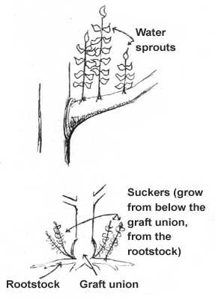
Regar brotes
Retoños (crecen por debajo de la unión del injerto, desde la rizoma)
Rizoma
Unión del injerto

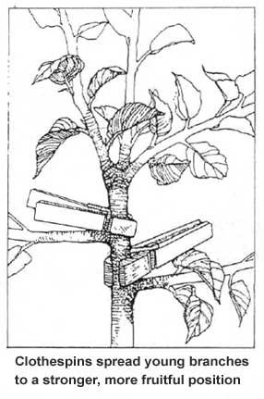
3. Los broches hacen que las ramas se separen y obtengan una posición más fuerte y productiva

4.
Cuello de rama
Reborde de la corteza de la rama
Rama viva
1.º corte
2.º corte
3.º corte
Reborde de la corteza de la rama y cuello de la rama
